План-график проведения онлайн - мероприятий для налогоплательщиков на 3 квартал 2023 года
30.06.2023
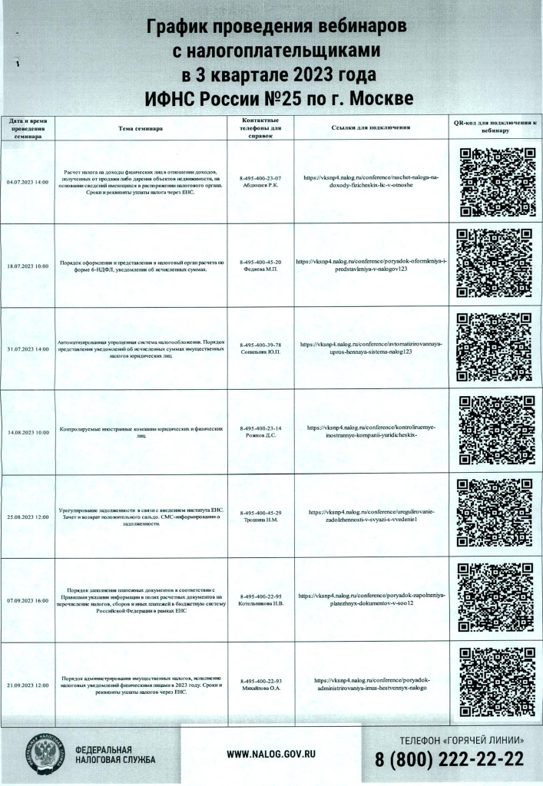

Адрес страницы: http://brateevo.mos.ru/safety-and-security/the-irs/detail/11688790.html
Управа района Братеево города Москвы

